4/43750672/2025
DĚTSKÉ CENTRUM CHOCERADY-
centrum komplexní péče,
příspěvková organizace
Č.p. 124, 257 24
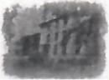
OBJEDNÁVKA č.: 4/43750672/2025 ze dne 19.09.2025
Název: Dětské centrum Chocerady - centrum komplexní péče, příspěvková organizace
Se sídlem: č.p. 124, Chocerady 257 24
IČO: 43750672
DIČ: objednavatel není plátcem DPH
Bankovní spojení:
Zastoupeno: MUDr. Pavel Biskup, ředitel
Kontaktní osoba: Ing. Lucie Bialešová
Helena Šmídová
dále jen "objednavatel"
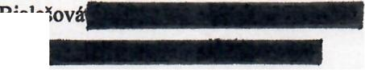

a
Název: BZ LAB s.r.o.

Se sídlem: Hybešova 1005/11, Boskovice 680 01
IČO: 08500932
Bankovní spojení:
Zastoupeno: Mgr. Zdeněk Bušina
Kontaktní osoba:
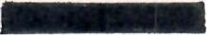

dále jen "dodavatel"
Objednáváme u vás dle položkového rozpisu objednávky:
- 3 x Autorizované měření a posouzení lokální svalové zátěže - 39 000 Kč
- 2 x Autorizované měření a posouzení celkové fyzické zátěže - 22 000 Kč
- 1 x Autorizované měření a posouzení pracovních poloh -12 000 Kč
- 5 x Odborné hodnocení fyzické zátěže - 25 000 Kč
- 6 x Odborné hodnocení pracovních poloh - 30 000 Kč
- 1 x Zpracování dokumentace kategorizace prací - 1 900 Kč
- Doprava (cesta na pracoviště a zpět) - v cene
Stránka 1 z 4

4/43750672/2025
DĚTSKÉ CENTRUM CHOCERADY-
centrum komplexní péče,
příspěvková organizace
Č.p. 124, 257 24

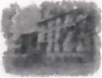
Konečná cena bez DPH: 129 900,- Kč
Termín realizace: září 2025 - listopad 2025
I. Platební podmínky
1. Faktura - daňový doklad bude vystavena po splnění předmětu Objednávky na základě Protokolu o
předání a převzetí předmětu Objednávky, jehož originál s uvedením jména a podpisu předávajícího
a přejímajícího bude přiložen u faktury.
2. Den uskutečnění zdanitelného plnění bude den podpisu .Protokolu".
- Cenu uhradí Objednatel Dodavateli na základě faktury - daňového dokladu. Faktura bude odeslána
na adresu Objednavatele.
- Splatnost faktury činí 30 dní od jejího doručení Objednateli. Termínem úhrady se rozumí den odpisu
platby z účtu Objednatele.
- Faktura musí obsahovat veškeré náležitosti daňového dokladu ve smyslu zákona č. 235/2004 Sb.,
ve znění pozdějších předpisů i další náležitosti požadované Objednatelem. Musí tedy obsahovat tyto
údaje:
- objednatele/zadavatele, sídlo, IČO
- dodavatele/zhotovitele, sídlo, IČO
- evidenční číslo daňového dokladu
- bankovní spojení dodavatele/zhotovitele
- datum vystavení daňového dokladu
- datum uskutečnění zdanitelného plnění
- rozsah a předmět fakturovaného plnění
- číslo objednávky
- fakturovanou částku ve složení základní cena, DPH a cena celkem
- zápis v obchodním (či jiném) rejstříku (číslo, oddíl, aj.)
Stránka 2 z 4

4/43750672/2025
DĚTSKÉ CENTRUM CHOCERADY-
centrum komplexní péče,
příspěvková organizace
Č.p. 124, 257 24

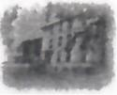

II. Smluvní sankce
1. Neodevzda-li Dodavatel řádně provedené plnění, zavazuje se uhradit Objednateli smluvní pokutu
ve výši 0,1 % ze základní ceny za každý započatý den prodlení. Toto ustanovení o smluvní pokutě
nevylučuje nárok Objednatele na náhradu škody vzniklé v případě nesplnění závazků vyplývajících
ze smluvního vztahu.
- V případě prodlení Objednatele s platbou ceny za poskytnuté Služby se Objednatel zavazuje uhradit
úrok z prodlení ve výši 0,1 % z dlužné částky za každý započatý den prodlení.
III. Řešení sporů
- Obě smluvní strany se zavazují řešit veškeré spory, vyplývající ze závazků této Objednávky,
především dohodou.
IV. Závěrečná ustanovení
1. Tato objednávka nabývá platnosti dnem jejího podpisu oběma Smluvními stranami a účinnosti dnem
uveřejnění v registru smluv dle zákona č. 340/2015 Sb., o registru smluv, ve znění pozdějších
předpisů.
- Smluvní strany výslovně sjednávají, že uveřejnění této smlouvy v registru smluv dle zákona č.
340/2015 Sb., 0 zvláštních podmínkách účinnosti některých smluv, uveřejňování těchto smluv a o
registru smluv (zákon o registru smluv) zajistí Objednavatel.
- Smluvní strany ve smyslu zákona č. 106/1999 Sb., o svobodném přístupu k informacím, ve znění
pozdějších předpisů, berou na vědomí, že Objednat je povinným subjektem, a pro tento účel si
sjednávající, že obě Smluvní strany souhlasí s poskytováním veškerých informací obsažených v této
Objednávce žadatelům.
- Tato objednávka byla vyhotovena a smluvními stranami podepsána ve 2 stejnopisech, z nichž
Objednatel a Dodavatel obdrží po jednom.

Stránka 3 z 4
4/43750672/2025
DĚTSKÉ CENTRUM CHOCERADY-
centrum komplexní péče,
příspěvková organizace
Č.p. 124, 257 24

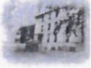

- Smluvní strany prohlašují, že si tuto objednávku přečetly, že s jejím obsahem souhlasí a na důkaz
toho k ní připojují svoje podpisy

.It---.qrl 2ot-r
V Choceradech dne .

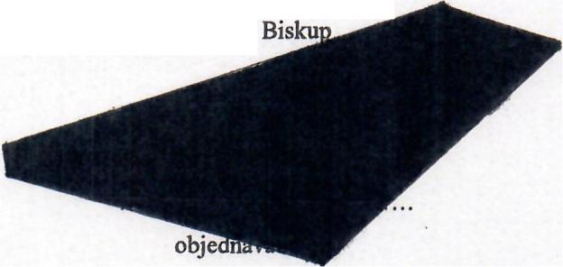
Dětské centrum Chocerady
centrum komplexní péče,
příspěvková organizace
MUDr. Pavel Biskup

Dětské centrum Chocerady
-centrum komplexní péče,
přispěvková organizace
č.p. 124, 257 24 Chocerady
IČO: 437 50 672
MUDr. Pavel Biskup, ředitel

19.9.2025
V Boskovicích dne .

BZ LAB s.r.o.
Mgr. Zdeněk Bušina

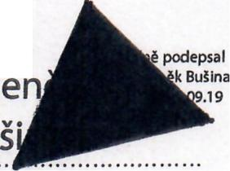
Mgr.
Zd
Bu

dodavatel

Stránka 4 z 4

